15 vragen aan - Marieke Ermers
11-9-2014 door: Redactie Hallo bewerking PO
Elke week interviewen wij een jonge inwoner uit onze gemeente met 15 korte vragen. Deze week Marieke Ermers uit Kronenberg.
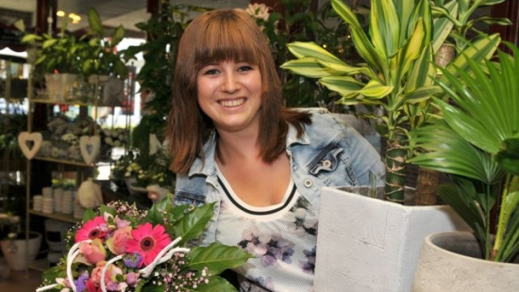
Naam Marieke Ermers
Leeftijd 19 jaar
Woonplaats Kronenberg
School Afgestudeerd Bloem en Design
Waar sta jij over tien jaar?
Dan hoop ik nog steeds in de bloemenbranche te werken. Ik ben afgelopen jaar geslaagd voor Bloem en Design en ik heb nu al een baan in de bloemenbranche. Ik doe alle dagelijkse bezigheden in de bloemenwinkel. Ook hoop ik in de toekomst een keer bloemenworkshops te gaan geven. Ik vind het leuk om met mensen om te gaan en om creatief bezig te zijn. Ook hoop ik tegen die tijd samen te wonen met mijn vriend.
Je ideale verjaardagscadeau, wat zou dat zijn?
Een lekker weekendje weg, naar bijvoorbeeld de zee, dat vind ik altijd wel mooi. Vorig jaar kreeg ik kaartjes voor het concert van Guus Meeuwis en dat vond ik ook superleuk. Daar ging ik samen met mijn vriend naar toe.
Origineelste plek om iemand ten huwelijk te vragen?
Ik ben onlangs op Ibiza op vakantie geweest en dat vond ik wel echt supermooi. Het mooiste plekje zou dan ergens bij de blauwe, heldere zee zijn.
Sociale netwerken, wat vind jij daarvan? Wat is je favoriet binnen deze groep?
Dat vind ik erg handig en leuk. Ik vind het leuk om te lezen en alle foto’s te zien van wat iedereen aan het doen is. Whatsapp vind ik gewoon heel handig om dingen af te spreken met iedereen.
Rijbewijs binnen, wat voor auto hoort daarbij?
Ik heb mijn rijbewijs al een jaar. De auto die daarbij hoort, maakt me niet zoveel uit. Als ik maar droog op mijn werk kom. Op dit moment kan ik de auto van mijn moeder lenen als ik naar mijn werk ga.
Wat is uniek aan jou?
Ik vind het leuk om creatief bezig te zijn. Daarom heb ik ook de opleiding Bloem en Design gedaan. Ik hoor ook van iedereen dat ik dat goed en mooi kan. Ik hoor ook vaker dat ik leuke ideeën heb.
Stel je wint een miljoen, wat zou je dan doen?
Dan zou ik samen gaan wonen, op vakantie gaan en de rest op de bank zetten want dat heb ik later zeker nodig. Ik zou wel graag in Horst aan de Maas willen wonen. Hier wonen alle vrienden en familie. Ik ken hier alles in de omgeving, zoals de winkels en discotheken.
Wat is het lekkerste gerecht dat je moeder kan klaarmaken? Gebruikt ze een geheim ingrediënt?
Mijn moeder probeert heel veel nieuwe dingen uit en ik vind bijna alles lekker. Maar als ik moet kiezen vind ik pasta met zalm en garnalen het lekkerst. Ze maakt het met Hollandaise-saus en heel veel kruiden. Ze maakt heel veel visgerechten en dat vind ik wel lekker.
Op welke manier verdien jij bij?
Ik werk parttime bij bloemboetiek De Klaproos in Baarlo. Ik werk daar nu ruim een maand. Ik heb daar eerder ook stage gelopen en daardoor ben ik daar nu blijven werken. Ik doe nu ongeveer dezelfde dingen, maar tijdens stage stond ik daar samen met mijn stagebegeleider en nu sta ik er gewoon alleen.
Leukste feestje ooit?
Dat is carnaval. Ik vind de muziek erg leuk, daar word ik vrolijk van. Het feest zit bij ons in de familie. Mijn opa is prins geweest in Kronenberg, mijn vader is ook prins geweest, mijn zusje is schoolprinses geweest en ik ben zelf jeugdprinses geweest in 2010. Toen we klein waren, zat pap ook al bij de raad van elf en gingen wij ieder feestje mee.
Wat is de laatste droom die je je kan herinneren?
Ik weet zo niet de droom die ik me kan herinneren, maar ik ben onlangs op vakantie op Ibiza geweest en dat was wel echt als een droom. Ik heb daar dingen gezien, dat leek wel Photoshop! De zee was zo blauw. Ook zijn we naar Formentera geweest, dat was ook echt heel chic.
Als je gaat shoppen: waar en wanneer?
Ik ga het liefst naar Eindhoven. Toen wij klein waren, gingen wij daar ook altijd al naar toe, samen met mijn zusjes en moeder. Daar zijn gewoon alle winkels waar ik naartoe ga. Meestal ga ik net als de zomer begint en net als de winter begint en tussendoor natuurlijk nog een paar keer.
Zon of sneeuw?
Zon, want dan is er natuurlijk ook vakantie. Ik ben echt een koukleum dus ik ga liever naar de zon op vakantie dan naar de sneeuw.
Discotheek of kroeg?
De kroeg, want daar ken je vaak iedereen die er is en dat vind ik gezelliger.
Stad of dorp?
Een dorp, want daar ken je iedereen en dat vind ik gezellig. Je kunt altijd wel een praatje maken met iedereen. Ik ben echt geen type voor de stad, allemaal die drukte daar vind ik niks.

